**ODKLONSKOST**

Življenje v družbi zahteva omejitve 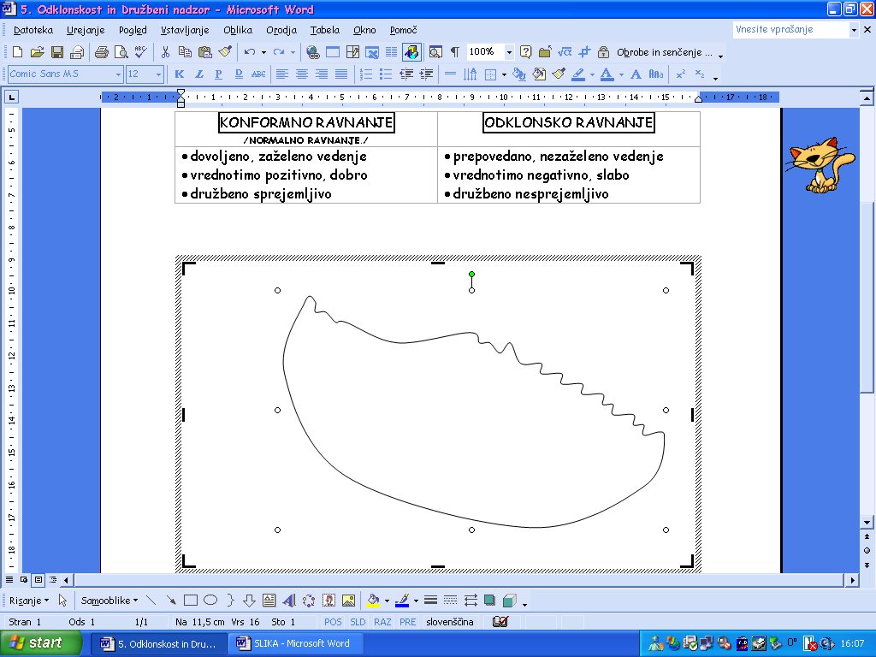(družbene norme)

|  |  |
| --- | --- |
| NORMALNO RAVNANJE  **(KONFORMNO RAVNANJE)** | ODKLONSKO RAVNANJE  **(DEVIANTNO RAVNANJE)** |
| * dovoljeno, zaželeno vedenje * vrednotimo pozitivno, dobro * družbeno sprejemljivo | * prepovedano, nezaželeno vedenje * vrednotimo negativno, slabo * družbeno nesprejemljivo |

|  |  |
| --- | --- |
|  | ODKLONSKOST (DEVIANTNOST) je vsako ravnanje, ki krši družbene norme in tako odstopa od pričakovanj in zahtev neke družbe/družbene skupine🠦takšno vedenje povzroča neodobravanje-sankcije |

1. **KRŠENJE NEFORMALNIH DRUŽBENIH NORM:**

**(sami imamo vpliv)**

* + neobičajen zunanji videz,
  + način oblačenja,
  + neprimerno obnašanje,
  + pijančevanje,
  + homoseksualnost,
  + samomorilnost**,**

**(ni odvisno od nas)**

* + revščina,
  + brezdomstvo,
  + brezposelnost**.**

**Odziv družbenega okolja na drugačnost/različnost**

V določenih družbenih, ekonomskih, političnih razmerah so nekatere značilnosti nezaželene (spol, rasa, zunanji videz, spolna usmerjenost, izobrazba, starost, bogastvo, družinski izvor, veroizpoved, etična pripadnost) 🠦

zato so ljudje s takimi značilnostmi **stigmatiziran**i (so dojeti kot manjvredni, imajo otežen dostop do družbenih dobrin (izobrazba, delavno mesto, politično odločanje)) →

POSLIDICA stigmatizacije je **socialna distanca/družbena razdalja**🠦nekakšna oblika neformalnih, negativnih sankcij.

1. **KRIMINALITETA:**

**Kriminalna ravnanja** so dejanja, ki so opredeljena kot kazniva in za katere obstaja vnaprej predpisana sankcija.

**Sankcije** so del kazenskega prava.

**Kriminalna dejanja so:** umor, kraja, vlom, posilstvo, nasilje, zloraba, spolno nasilje, prostitucija, nasilje v prometu, izdelovanje in prodajanje drog…

1. **IZJEMNA DEJANJA:**

Na splošno so izjemna dejanja pričakovana-celo pozitivno sankcionirana, TODA v določenih družbenih skupinah se zdi izjemnost pretirana →

dijak, ki vestno izpolnjuje šolske obveznosti🠦označen kot nenormalen, piflar… → toda v resnici je ta dijak, edini ki ni odklonski.